Фамилия, имя _____________________________
Входная контрольная работа по окружающему миру во 2 классе
Вариант 1.
Задание 1. Подчеркни только осенние месяцы.
Сентябрь, январь, декабрь, октябрь, февраль, ноябрь, март.
Задание 2. Когда улетают перелётные птицы? Подчеркни правильный ответ.
1) осенью 2) зимой 3) весной 4) летом
Задание 3 На какой картинке изображён клён? Обведи правильный ответ.
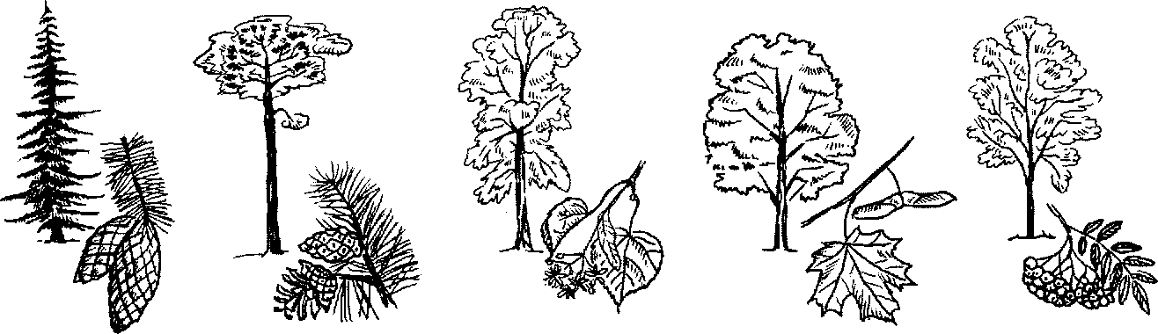
Задание 4. Какая птица изображена на картинке? Укажи стрелкой
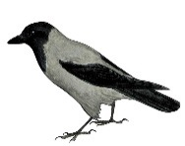
1) ворона
2) голубь
3) снегирь
Задание 5. Подчеркни только съедобные грибы:
1) подберёзовик
2) маслёнок
3) мухомор
4) лисичка
5) поганка
Задание 6. Обведи только перелётных птиц.
1) воробей
2) грач
3) скворец

Задание 7. Подчеркни только хищников.
1) заяц
2) тигр
3) корова
4) орёл

Задание 8. Сколько ног у пауков, обведи правильный ответ.

1) 2 2) 4 3) 6 4) 8
Задание 9. Соедини стрелками.

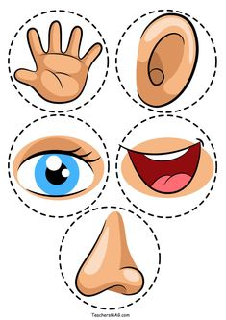
Осязание
слух
обоняние
зрение
вкус

Задание10. Как называется орган человека, который помогает различать разные цвета? Отметь правильный ответ.
1) ухо
2) глаз
3) рука
4) нос
Задание 11. Что можно сказать о здоровом человеке? Отметь правильные ответы.
1) занимается физкультурой, много гуляет, имеет хороший аппетит
2) курит, бледный, мало гуляет
3) чистит зубы два раза в день
4) плохо ест, часто болеет

Задание 12. Подчеркни в скобках правильный ответ.
1. Наша страна называется … (Русь, Москва, Россия).
2. Столица России — город … (Санкт-Петербург, Москва, Великий Новгород).

Задание 13. Раскрась Государственный флаг нашей страны.

Задание 14. Подчеркни только государственные символы России.
1) скипетр
2) гимн
3) Кремль
4) флаг
5) герб
6) звезда
Фамилия, имя _____________________________
Входная контрольная работа по окружающему миру во 2 классе
Вариант2.
Задание 1. Подчеркни только весенние месяцы.
Сентябрь, апрель, декабрь, май, февраль, ноябрь, март.
Задание 2. Когда возвращаются перелётные птицы? Подчеркни правильный ответ. 1) осенью 2) зимой 3) весной 4) летом
Задание 3 На какой картинке изображена ель? Обведи правильный ответ.

Задание 4. Какая птица изображена на картинке? Укажи стрелкой
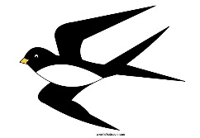
- Попугай
- Ласточка
- Дятел

Задание 5. Подчеркни только ядовитые грибы:
1) сыроежка
2) подосиновик
3) мухомор
4) груздь
5) поганка
Задание 6. Обведи только зимующих птиц.
1) синица
2) соловей
3) ворона
Задание 7. Подчеркни только рыб.
1) окунь
2) щука
3) корова
4) орёл
Задание 8. Сколько ног у насекомых. Обведи правильный ответ.

1) 2 2) 4 3) 6 4) 8
Задание 9. Запиши название органа чувств.
Осязание - руки (кожа)
Слух - ___________________________
Обоняние - _______________________
Зрение - _________________________
Вкус - ___________________________
Задание10. Как называется орган человека, который помогает различать разные чувствовать запахи? Отметь правильный ответ.
1) ухо
2) глаз
3) рука
4) нос
Задание 11. Чего нельзя сказать о здоровом человеке? Отметь правильные ответы.
1) по утрам делает зарядку, правильно питается, много времени проводит на свежем воздухе
2) злоупотребляет сладким, много времени проводит за компьютером и у телевизора
3) моет руки перед едой, закаляет свой организм
4) боится холода, часто простужается

Задание 12. Продолжи предложения.
Наше государство называется _________________.
Я живу в городе (селе, деревне) ________________________.

Задание 13. Перечисли цвета, которые есть на Государственном флаге нашей страны.
___________________________________________________.

Задание 14. Что не является государственными символами России? Отметь (V) правильные ответы.
1) флаг
2) герб
3) корона
4) храм
5) гимн
6) дворец

Входная контрольная работа по курсу «Окружающий мир» (2 класс)
Цель входного контроля – оценить уровень подготовки учащихся в начале учебного года.
Контрольная работа содержит 14 заданий: 10 заданий базового уровня и 4 повышенного уровня сложности.
Общее время выполнения заданий – 40 минут.
№ задания | Оцениваемые умения | Вариант 1 | Вариант 2 | Максимальный балл
1-2(Б) | Соотносить изученные  природные объекты и явления с их описаниями  или характерными свойствами | Сентябрь, октябрь, ноябрь.  (1) | Март, апрель, март.  (3) | По одному  баллу за каждое задание
3 (Б) | Различать изученные  объекты и явления живой  природы по рисункам,  фотографиям и схемам | 4я картинка | 1я картинка | 1
4(Б) | Проводить простейшую  классификацию изученных объектов живой природы | 1 | 2 | 1
5(П) | Проводить простейшую  классификацию изученных объектов живой природы | 1,2,4 | 3,5 | 2
6(Б) | Обнаруживать простейшие связи между живой  и неживой природой, взаимосвязи в живой природе, использовать их для  объяснения бережного  отношения к природе | 2,3 | 1,3 | 1
7(Б) | Сравнивать природные  объекты на основе их  внешних признаков или  характерных свойств | 2,4 | 1,2 | 1
8(Б) | Выделять основные признаки изученных объектов и явлений живой и  неживой природы | 4 | 3 | 1
9(Б) | Различать органы чувств  человека | Рука,ухо,нос,глаз, язык. | Рука,ухо,нос,глаз,язык | 1
10(Б) | Различать органы чувств  человека | 2 | 4 | 1
11(П) | Понимать необходимость  здорового образа жизни | 1,3 | 2,4 | 2
12(П) | Знать, как называются  наша страна и наша столица | Россия, Москва | России, Петергоф | 2
13(Б) | Различать государственные символы Российской  Федерации | Белый, синий, красный | Белый, синий, красный | 1
14(П) | Различать государственные символы Российской  Федерации | 2,4,5 | 3,4,6 | 3
 |  |  |  | 19

Оценка результатов контрольной работы:
19 - 16 баллов - «5»
15 – 12 баллов – «4»
11 - 8 баллов – «3»
7 баллов и менее - «2»

